**2020-2021学年上海市奉贤区学业质量绿色指标调研**

**八年级物理(202106)**

**（完卷时间60分钟，满分100分）**

**考生注意：**

**1.答题时，考生务必按答题要求在答题纸规定的位置上作答，在草稿纸、本试卷上答题一律无效。**

**2.如无特别说明，都必须在答题纸的相应位置上写出证明或计算的主要步骤。**

**一、选择题(共20分)下列各题均只有一个正确选项，请将正确选项的代号用2B铅笔填涂在答题纸的相应位置上，更改答案时，用橡皮擦去，重新填涂。**

1.下列物体中能作为杠杆的是（ ）

A.一把剪刀 B.一段橡胶软管 C.一根弹簧 D.一段棉线

2.如图1所示，O为支点，B点挂一重物G，分别在A点施力F1、F2、F3，在C点施加力F4，若要使杠杆水平平衡，这四个力中最小的是（ ）

A.F1 B.F2 C.F3 D.F4

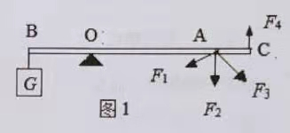

3.如图2所示，沿不同方向分别用F1、F2、F3的力，以不同速度匀速拉动物体A时，忽略绳子与滑轮的摩擦，关于三力的大小，下列说法正确的是（ ）

A.F1最小 B.F2最小 C.F3最小 D.一样大

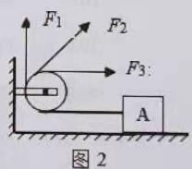

4.甲机器的功率为100瓦，乙机器的功率为200瓦，两台机器正常工作时，下列说法中正

确的是（ ）

A.甲机器做功一定快 B.甲机器做功一定多

C.乙机器做功一定快 D.乙机器做功一定多

5.苹果成熟后在竖直加速下落过程中的（ ）

A.重力势能增大，动能减小 B.重力势能增大，动能增大

C.重力势能减小，动能减小 D.重力势能减小，动能增大

6.今天早晨你家自来水龙头流出水的温度最接近（ ）

A.100℃ B.50℃ C. 25℃ D.0℃

1. 下列现象中，能用分子动理论解释的是（ ）

A.春天，柳絮飞舞 B.夏天，荷花飘香

C.秋天，落叶纷飞 D.冬天，瑞雪飘飘

8.电脑CPU温度过高会导致系统不稳定、蓝屏、死机等各种问题，目前采用的散热器主要

由金属散热片和风扇组成。下表是四种材料的比热容，最宜作为散热片且性价比高的材料是（ ）

单位：焦/(千克·℃）

|  |  |  |  |
| --- | --- | --- | --- |
| 铜 | 0.39×103 | 铝 | 0.88×103 |
| 钢 | 0.46×103 | 铅 | 0.13×103 |

A.铜 B.钢 C.铝 D.铅

9.四冲程热机工作过程中，将机械能转化为内能的是（ ）

A.吸气冲程 B.压缩冲程 C.做功冲程 D.排气冲程

10.如图3所示，底面积不同的A、B两圆柱体容器分别盛有甲、乙两种液体，已知液体质

量m甲<m乙。若在两容器中分别抽出相同高度的液体，则抽出液体的质量△m甲、△m乙和

液体的体积△V甲、△V乙的关系是

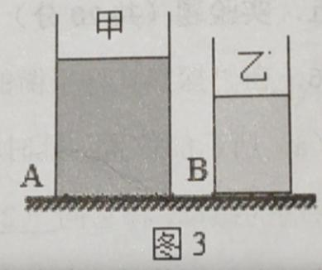

A.△m甲<△m乙，△V甲>△V乙 B.△m甲<△m乙，△V甲<△V乙

C.△m甲>△m乙，△V甲>△V乙 D.△m甲>△m乙，△V甲<△V乙

**二、填空题(共26分）请将结果填入答题纸的相应位置。**

11.用一轻质杠杆抬起重物，动力臂为2米，阻力臂为1米，阻力为30牛，则动力为__(1)___

牛；这是___(2)__杠杆。(选填“省力”、“费力”或“等臂”）这类杠杆的缺点是费_(3)__。

12.如图4所示，物体A和B所受重力都为200牛，当用力分别通过甲、乙两滑轮匀速提起物体A和B时，力FA为___(4)_牛。乙滑轮是__(5)__滑轮(选填“定“或“动”），若A物体上升1米，则力FA做功__(6)__焦。(不计滑轮重力及摩擦）

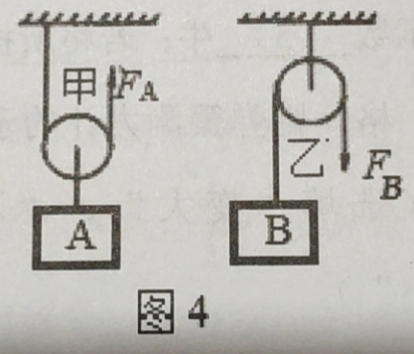

13.如图5所示，若小朋友从滑梯上匀速滑下，他的动能____(7)，重力势能_____(8)

机械能_____ (9)(均选填“变大”、“变小”或“不变”）。

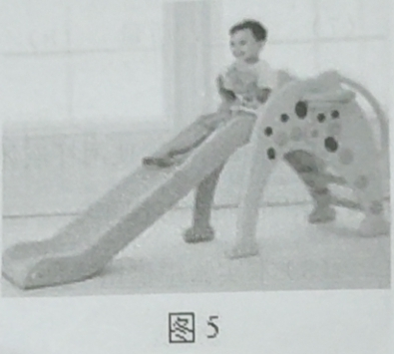

14.温度是表示物体______________(10)的物理量。摄氏温标规定，在标准大气压下______(11)

温度为100℃，人体正常体温为_______(12)℃.

15.冰的比热容是2.1×103焦/(千克·℃)，读作2.1×103___________(13），它表示物理意义是质

量为1千克的冰温度升高l℃吸收的热量为_______(14)焦。将一块冰切割去一半，则剩下

的冰的比热容将▁(15)▁_(选填“变大”、“变小”或“不变”)

1. 如图6所示，在空气压缩引火仪的玻璃筒底部放一小团干燥的棉花，然后快速压下活塞，可观察到棉花着火燃烧的现象，此过程中活塞对筒内空气____(16)，使空气的_____(17)能增加，这与四冲程汽油机中_______ (18)冲程的能量转化相同。

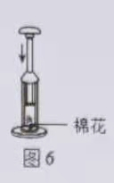

17.一只空瓶的质量为0.1千克，装满水时的总质量为0.5千克，瓶中水的质量是___（19)千

克，瓶的容积是_____（20)米3。当该瓶内装满某种液体时的总质量为0.6千克，瓶内液体的质量是____(21)千克，液体的密度是_____(22)千克/米3。

18.如图7所示，该装置为可以直接测量液体密度的“密度天平”，其制作过程和原理如下：

选择一根长1.5米左右的轻质刻度尺(两端最大标度为70厘米）作杠杆，将中点O支在铁

架台上，调节两边的平衡螺母使杠杆在水平位置平衡。在左侧离中点10厘米的A位置用细

线固定一个质量为120克、容积为50厘米3的容器，右侧用细线悬挂一质量为50克的钩码

（细线的质量忽略不计）.测量时往容器中加满待测液体，移动钩码使杠杆在水平位置平衡，

就可以直接测出液体的密度。

(1)该“密度天平”的“零刻度”应标在右端离支点O________(23)厘米处。

(2）该“密度天平”的量程为________(24)千克/米3~_________(25)千克/米3。

(3)若适当增大钩码的质量，该“密度天平”的量程将_____(26)(选填“增大” “减小”或“不变”）。

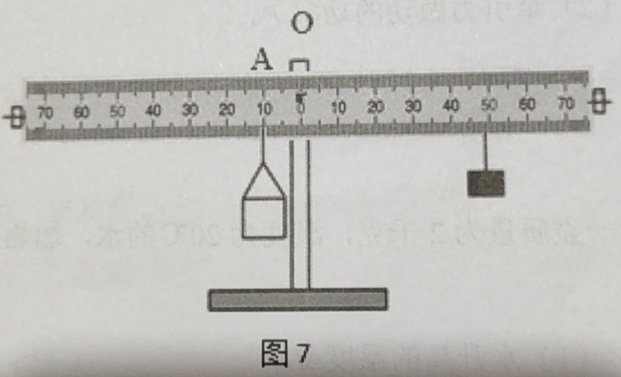

**三.作图题(共9分）请将图直接画在答题纸的相应位置，作图题必须使用28铅笔。**

19.如图8所示，轻质杠杆OA在力F1、F2作用下处于静止状态，请在图中画出力F1的

力臂l1和力F2的力臂l2。

20.如图9所示是一只温度计的局部示意图，请在图中画出5℃时温度计的液面位置并把

液柱涂黑。

21.甲、乙、丙三个相同柱状容器内分别盛有体积不同的水，将质量相等的实心铜球、铁球、

铝球（铜>铁>铝）分别浸没在水中(水不溢出），此时水面等高，请在图10中画出

放实心球之前水面的大致位置。

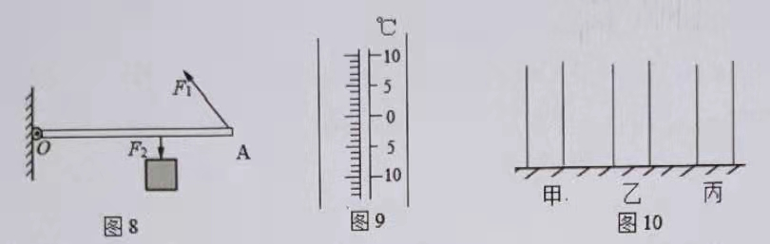

**四.计算题（共25分）请将计算过程和答案写入答题纸的相应位置。**

22.如图11所示，轻质杠杆OA可绕O点转动，杠杆长0.4米，在它的中点B处挂一质量

为10千克的物体。求：

(1)B处所挂物体的重力G；

(2)在杠杆上A端施加的使杠杆在水平位置平衡的最小的力FA的大小和方向。

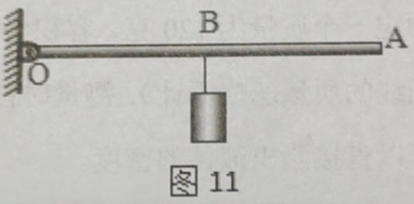

23.在大小为4×103牛的牵引力作用下，一辆载重卡车匀速行驶在平直高速公路上，10秒内

通过的路程为250米。求：

（1）牵引力做的功W；

（2）牵引力做功的功率P。

24.一壶质量为2千克，温度为20℃的水，加热到70℃（已知c水=4.2×103焦/(千克·℃)。

求：

（1）水升高的温度△t。

（2）水吸收的热量Q；

（3）接着再继续加热，若水又吸收了3.36×105焦的热量，求水的末温t末。

25.如图12所示，高为0.3米、底面积为1×102米2的薄壁轻质圆柱形容器放在水平地面

上，容器中盛满水。求：

（1）容器中水的质量m水；

（2）将一个实心均匀圆柱体物块A全部放入容器内的水中后，有水溢出，如果物体A的质量为m A，物体A的密度为A，用题中给出的物理量表示溢出水的体积V溢；

（3）若整个容器在物块A放入前后的总质量的变化量△m总是物体A质量的0.6倍，求物体A的密度值A。

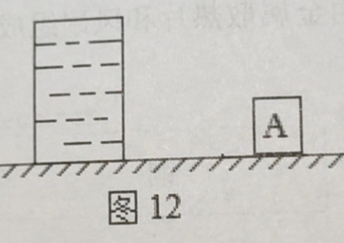

五.实验题（共20分）请根据要求在答题纸的相应位置作答。

26.在“探究杠杆平衡的条件”的实验中，先把杠杆的中点支在支架上，杠杆停在如图13

(a)所示的位置，此时杠杆____(1)▁(选填“处于”或“不处于”）平衡状态，可以调节右端的螺母，将它向_____(2）(选填“左”或“右”) 移动， 使杠杆在_____(3)__位置平衡，目的是为了便于直接在杠杆上读出____(4)_。在杠杆上挂1牛的重物，如图13(b）所示，则弹簧测力计的示数_____(5)牛；若将所挂的重物往右移1格，则弹簧测力计的示数会____(6)（选填“变大”、“不变”或“变小”)。

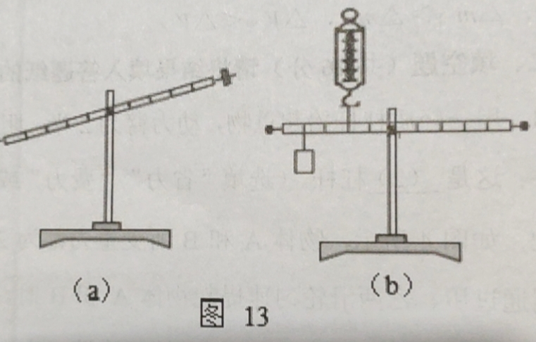

27.如图14所示是某同学研究物体吸收的热量与物质种类之间关系时，所用的实验装置。

(1)两只烧杯里的液体，要求它们的物质种类______(7)，质量_______(8)。(均选填“相同”

或“不同”）

(2)实验中，应使两杯液体升高的温度____(9)▁(选填“相同”或“不同”)。

(3）本实验中借用“加热时间”来表示_____ (10)。

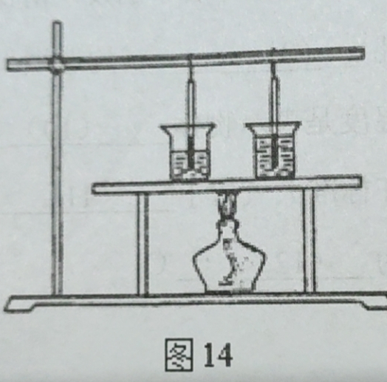

28.在“测定物质密度”的实验中，小李填写的实验报告(部分）如下，请完成空格处的内

容。

实验目的：测定盐水的密度

实验________(11)：电子天平、______(12)、烧杯和盐水

实验原理：___________(13)

实验步骤：

①用已调节好的天平测出烧杯和盐水的总质量m1；

②将烧杯中的盐水部分倒入量筒中，测出倒入盐水的体积V；

③用天平测出______(14)的质量m2；

④计算出盐水的密度

29.小婕和小丽同学在“探究物质质量与体积的关系”实验中，分别测出几种物质的质量和

体积，测量结果分别记录如表一~表三所示。

|  |  |  |  |  |  |  |  |  |  |  |
| --- | --- | --- | --- | --- | --- | --- | --- | --- | --- | --- |
| 表一：塑料颗粒 | | |  | 表二：水 | | |  | 表三：酒精 | | |
| 实验序号 | 体积/厘米3 | 质量/克 | 实验序号 | 体积/厘米3 | 质量/克 | 实验序号 | 体积/厘米3 | 质量/克 |
| 1 | 20.0 | 26.0 | 4 | 35.0 | 35.0 | 7 | 24.0 | 19.2 |
| 2 | 30.0 | 39.0 | 5 | 44.0 | 44.0 | 8 | 30.0 | 24.0 |
| 3 | 40.0 | 52.0 | 6 | 50.0 | 50.0 | 9 | 40.0 | 32.0 |

（1）分析表一或表二或表三中物质的质量与体积变化的倍数关系，可以得出的初步结论

是：____________________________________________________________(15)

（2）进一步分析比较三个表中的实验数据，小婕同学认为：同种物质，质量与体积的比

值是一个不变的值；但不同物质这个比值不同。小丽同学认为；同种物质，体积与质量

的比值是一个不变的值，但不同物质这个比值不同。你认为小婕的观点_________(16），小

丽的观点_______________________（17)。(均选填“正确”或“错误”)

（3）为了比较上述两个“比值”的意义，她们找了一块海绵，用手紧压海绵，发现海绵

的质量不变、体积变小，说明海绵越密时，__________(18)_____的比值越大，海绵越疏

时，___________(19)____的比值越大。在上述两个比值中，________________(20)比值更能直观合理地反映物质的紧密程度。

**答案**

**一．选择题**

**1-5.ABDCD 6-10.CBCBA**

**二．填空**

**11.(1)15;(2)省力；（3）省距离。**

**12.（4）100；（5）定；（6）100**

**13.（7）变大；（8）变小；（9）不变。**

**14.（10）冷热程度；（11）沸水；（12）37.**

**15.（13）焦每千克摄氏度；（14）2.1×103；（15）不变。**

**16.（16）做功；（17）内；（18）压缩。**

**17.（19）0.4；（20）4×10-3；（21）0.5；（22）1.25×103**

**18.（23）50；（24）1×103；（25）2.4×103；（26）增大**

**三．作图题**

**19.提示（动力臂是支点到动力作用线的距离；阻力臂是支点到阻力作用线的距离，要画垂直符号）**

**20.提示（5℃要画到0℃的上方）**

**21.提示（质量相等，密度越大，体积越小，液面等高，则原有水的体积越大）**

**四．计算题**

**22.（1）98N**

**(2)49N,方向竖直向上.**

1. **(1)1×106J**

**(2)1×106W**

1. **(1) 50℃；（2）4.2×103J;(3)90℃。**
2. **（1）3kg;(2);(3)2.5×103kg/m3**
3. **实验题**
4. **（1）处于；（2）右；（3）水平；（4）力臂值；**

**（5）2；（6）变小**

1. **（7）不同；（8）相同；（9）相同；（10）吸收的热量**
2. **（11）器材；（12）量筒；（13）；（14）烧杯和剩余盐水的总质量**
3. **（15）同种物质，质量与体积成正比。**
4. **正确**
5. **正确**
6. 
7. 
8. 